新教务平台学分完成情况查询流程
一、登录
- 切换到管理端

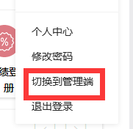

三、依次点击“成绩管理” “成绩常规管理” “查询分析统计”
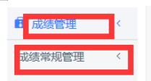
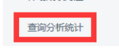
四、点击“所得学分及绩点统计”
1.进入页面，如图进行设置，设置好之后，点击“查询”
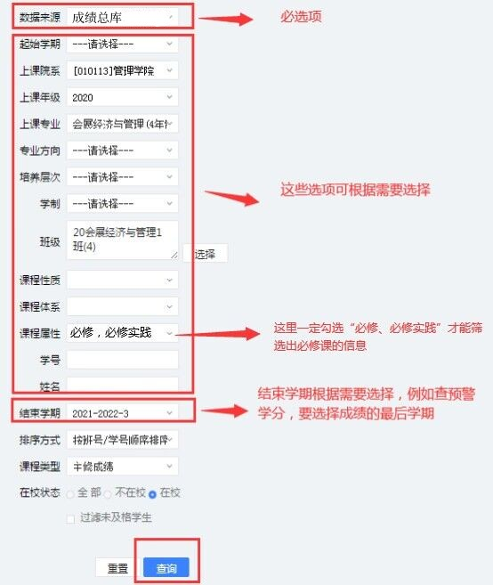

2.页面显示，可以看到学分完成情况。
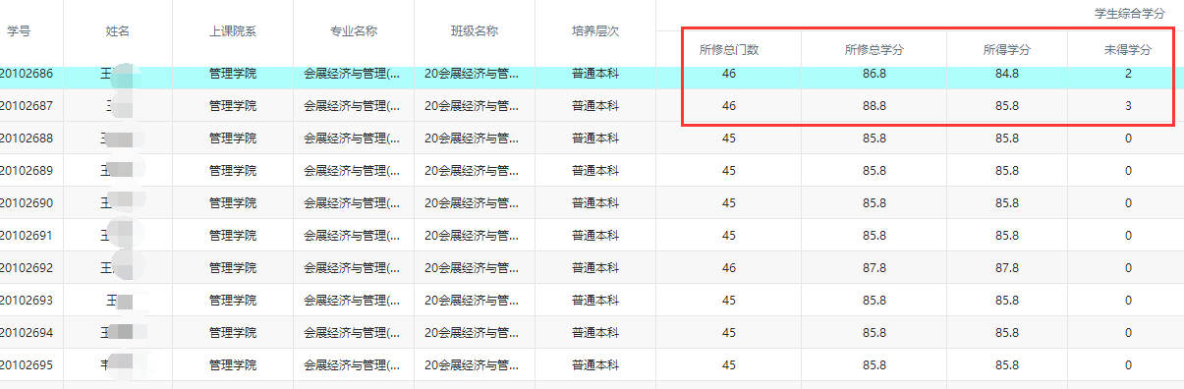

3.点页面右侧“详细”字样，会显示每个学生的具体成绩信息，可导出保存。
